***Географическая игра по теме: «План и карта»***

***6 класс.***

*Автор – составитель: Осипова Е. Ю. – учитель географии высшей категории.*

**Цели и задачи:**

1. Обобщить и систематизировать знания и умения учащихся по теме „План и карта”; закрепить знание основных понятий, умение определять географические координаты, азимуты, масштабы; выяснить значение плана и карты в жизни человека.

2. Развивать умение обобщать и систематизировать изученный материал; ориентироваться в пространстве; учить объяснять закономерности и процессы; развивать географическое мышление; формировать грамотную речь; продолжить формирование умений и навыков работы с географическими картами и планом местности.

3. Воспитывать в детях чувства товарищества, дружбы, умения работать в коллективе; дисциплинированность, ответственность и самостоятельность; развивать познавательный интерес к предмету.

**Оборудование:** глобус, физическая карта России, Физическая карта полушарий, иллюстрации, карточки-задания, атласы, линейки, карандаш, компас, звёздочки.

**Представление команд: название, девиз, эмблема, капитан.**

Нам под ответственность дана

И вся Земля, и вся страна,

Страна возможностей гигантских,

Страна просторов океанских,

Страна Семеновых-Тяньшанских,

Бергов, Пржевальских,

Воейковых, Шокальских,

Страна, в которой быть, друзья,

Плохим географом нельзя!

Ю. Ефремов

1. **Разминка:**

Я вам – загадку, а вы мне отгадку.

(за правильный ответ - звезда)

1. Голубой шатер все небо покрыл. (Небо).
2. Виден край, да не дойдешь. (Горизонт).
3. Дробью пишусь, поверхность земную на карте уменьшаю. (Масштаб).
4. По горочке линией гуляю, ни вниз, ни вверх не перемещаюсь,

Вдоль себя высоту абсолютную не изменяю. (Горизонталь).

1. Невидимкой по земле бегу от одного брата к другому.

Дорогу путнику «север-юг» показываю. (Меридиан).

1. Невидимкой бегу по земному шару.

В восходе Солнце встречаю, а в закате провожаю. (Параллель).

1. Под стеклом сижу, на север и на юг гляжу.

Со мной пойдешь – дорогу найдешь. (Компас).

1. Дороги имеются – ехать нельзя, земля есть – пахать нельзя,

Луга есть – косить нельзя, в реках и морях воды нет. (Геогр. Карта).

1. Шар велик, лениться не велит, если знаешь предмет, то покажешь весь свет. (Глобус).
2. Карты в нем одна к другой сшиты в типографии, он теперь всегда с тобой – гид по географии. (Атлас).
3. Я – документ страховочный, но букву ты поменяй, дружок, и не дремли: я северной и южной точкой буду, но самой крайней на лице Земли. (Полис – полюс).
4. **«Азимут»:**

**Задание:** с помощью компаса определить

стороны горизонта, установить азимут и

направление нанаходящиеся в классе предметы.

**Географические загадки:**

Поэт П. Богданов пишет:

Ни разу не был я на океане

Мне даже не представить никогда,

Что на каком-то там меридиане

От полюса до полюса вода!

Существует ли такой? (нет)

Они все длинные—предлинные,

И словно режут шар земной на дольки апельсиновые.

(меридианы)

Мы знаем эту линию

То черную, то синюю.

На карте эта линия очень нам нужна,

Чтоб нам не спутать вдруг, где там север, где там юг.

(экватор)

Где на Земле можно построить дом, у которого все четыре стороны будут обращены на юг?

(северный полюс)

Сколько существует полюсов, через которые условно проходит земная ось?

(два)

По стране в поход идем,

Друга мы с собой берем.

Он не даст нам заблудиться,

От маршрута отклониться.

Нам покажет верный друг

Путь на север, путь на юг.

(компас)

Иди, иди,

А конца не найдешь.

(земной шар)

Есть на земном шаре точка, координаты которой 0?

(пересечение экватора с нулевым меридианом)

Назвать материк, который пересекают все меридианы Земли.

(Антарктида)

Как измерить расстояние нотами? (милями)

В трагедии А. С. Пушкина «Борис Годунов» есть такая сцена. Царь Борис входит к своим детям и застает сына Федора за черчением. На вопрос отца: «а ты, мой сын, чем занят? Это что?»- Федор отвечает:

Чертеж земли Московской; наше царство

Из края в край. Вот видишь: тут Москва,

Тут Новгород, тут Астрахань. Вот море,

Вот пермские дремучие леса,

А вот Сибирь.

Чем занимался Федор? Как называется этот чертеж?

(географическая карта)

Я – звезда мореходов,

Древний маяк небес.

Я вела аргонавтов

Волнам наперерез.

Я помогала Колумбу

И его кораблям.

Тезка мой – Марко Поло

Верил моим огням.

Свет мой искали в небе

Нельсон и Магеллан,

И желторотый юнга,

И седой капитан.

О какой звезде говорится в стихотворении? Какие еще «небесные маяки» вы знаете?

(Полярная звезда, солнце)

1. **«КАРТОГРАФИЧЕСКИЙ» :**
2. Как называется самая длинная параллель?
3. Какой из меридианов длиннее?
4. В какой точке встречаются все меридианы?
5. Какие материки пересекает 0° меридиан?
6. Все географические объекты на территории России имеют широту …..
7. Какой город западнее Тегеран или Дели?
8. Какое море глубже – Карибское или Карское?
9. Какие горы выше - Альпы или Памир?
10. Какой остров – Н. Гвинея или Шри-Ланка расположены ближе к экватору?
11. В каком направлении от Москвы находится Каспийское море?
12. Может ли быть широта 95°?
13. В каком направлении движется судно, если изменяется только долгота его местоположения, а широта остается неизменной?
14. Какое кругосветное путешествие будет короче: по 30° параллели или по экватору?
15. **«УЗНАЙ МАТЕРИК»:**

Каждой команде даются разрезанные на части контуры материков, необходимо собрать контур, определить, какой это материк и ответить на вопросы:

1. в каких полушариях находится?
2. какие (и где) омывают океаны?
3. определить по шкале высот максимальные и минимальные высоты

1. **«ОПРЕДЕЛИ КООРДИНАТЫ»:**
2. В Тихом океане находится острова на 1° ю.ш., как они называются? (о. Галаппагос)
3. Какой вулкан имеет восточную долготу 15° в Северном полушарии? (влк. Этна)
4. Если вы плывете на восток от точки с координатами 20° ю.ш., 100° в.д., берега какого материка вы достигните? (Австралии)
5. Если вы отправляетесь из точки с координатами 30° ю.ш., 17° в.д., то какой океан вы пересечете? (Атлантический)
6. Если вы плывете из точки с координатами 23° с.ш. и 160° з.д. на на восток, то на каком материке вы высадитесь? (Северная Америка)
7. **«Решение задач на масштаб»:**

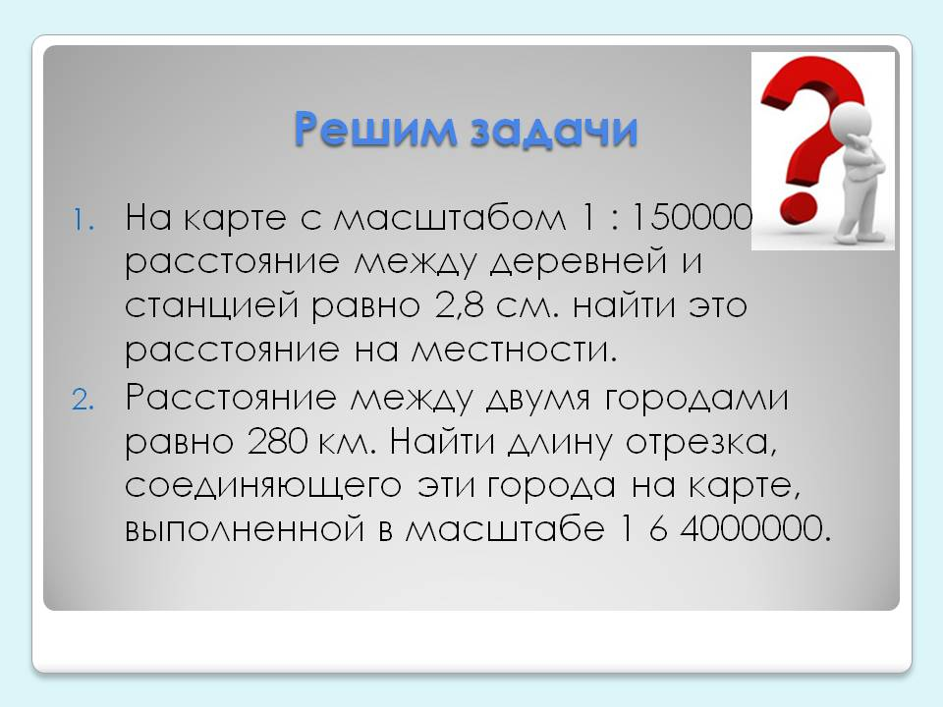

1. **«Расстояние на плане местности»:**

Расстояние равно 500 м, величина масштаба 100 м. Сколько сантиметров надо отложить на чертеже, чтобы изобразить это расстояние?

**Дополнительная литература:**

1. Г.Н.Якуш. Занимательная география.
2. Пятунин В.Б. Контрольные и проверочные задания по географии.
3. Журнал География в школе, №7/97, №6/98, 4/98, №7/98.
4. Крылова О.В. Интересный урок географии.
5. Дидактический материал по географии.